Az óra céljai:
A tengelyes és a középpontos tükrözés, illetve az elforgatás definíciójának ismétlése.
A tanult szimmetriák tulajdonságainak felelevenítése.
A tanult szimmetriák (tengelyes, középpontos, forgásszimmetrikus) alkalmazása feladatokban. A tanult szimmetrikus transzformációk (tengelyesen, középpontos, forgásszimmetrikus) alkalmazása feladatokban.
A síkidomok csoportosítása szimmetriájuk szerint. A tanulók képesek legyenek a szimmetriák felismerésére és a szimmetriatengely(ek), szimmetria-középpont megrajzolására.
A református egyházhoz kapcsolódó ismereteik bővítése.
Felkelteni a gyerekek érdeklődését a református templomok történetének megismerésére és hitéleti tevékenységükre.
A változatos munkaformák segítségével a tanulók tapasztalatot szerezzenek, hogy melyik formában tudnak a leghatékonyabban dolgozni.

Idő | Szakaszok és célok | Tanulói tevékenységek | Tanári tevékenységek | Munkaforma/  Módszer | Tananyagok/  Eszközök | Megjegyzések
2’ | Előkészítés  Célja: a csoportok kialakítása (lehetőség szerint 4 fős). | A gyerekek előkészülnek az órai munkához. | Az óra szabályait (amelyeket akár a gyerekekkel közösen is felállíthatunk, pl. Csendben, egymást segítve, alaposan dolgozzanak. Figyeljenek a füzetvezetésnél az átláthatóságra, vonalzóhasználatra és a külalakra.) ismerteti a tanulókkal. Megfogalmazza a feladatok megoldásával kapcsolatos elvárásokat, formai követelményeket. | Frontális | Füzet, íróeszköz, vonalzó. | A teremben az asztalok csoportmunkára alkalmas alakzatban legyenek.
4’ | Ráhangolódás  Célja: a már tanult sokszögek szimmetriatengelyeinek megállapítása.  Versenyhelyzet teremtése; melyik csapat tudja hamarabb kirakni a dominót? | Közösen kirakják a dominót. Kézfeltartással jelzik, ha elkészültek.  A játék menete: a 12 db dominót egyenlően elosztják és az óramutató járásával megegyezően mindenki lerak egyet-egyet, ha valaki nem tud rakni, kimarad és megy tovább a játék. Az kezd, akinél a ‘start’ feliratot tartalmazó dominó van. | Figyeli a csapatok megoldási sorrendjét. | Kooperatív –Kerekasztal | Dominó  1. sz. segédanyagban nyomtatható formában. | A mellékletben található dominót a csoportok számának megfelelően kinyomtatjuk és lamináljuk, hogy könnyebb legyen vele dolgozni.
6’ | Lóverseny játék  Célja: motiválás, a tanult szimmetriákkal kapcsolatos ismeretek aktiválása, szövegértés fejlesztése, a témához kapcsolódó kulcsfogalmak ismétlése. | 1. A tanulók párban lejátsszák az előre beállított játékot egymás ellen versenyezve a kiosztott tableteken. | Irányítja a tevékenységet. | 1. Páros | Tablet  A 2. sz. segédanyagban találhatóak a kérdések és válaszok. | Learningapps  1. lóverseny  A játék során a gyerekek párban dolgoznak.
 |  | 2. A gyerekek kérdésenként a füzetükbe leírják a közösen megbeszélt választ, majd  az interaktív táblánál minden csapatból egy képviselő bejelöli a helyes megoldást, a többiek javítják a saját munkájukat. | Irányítja a tevékenységet. | 2. Kooperatív munka – diákkvartett | Interaktív tábla  A 2. sz. segédanyagban találhatóak a kérdések és válaszok. | 2. többválasztásos kvíz  A játék során közösen kiválasztják azt a válaszlehetőséget, amelyet jónak ítélnek, ezután a feladatot kérdésenként haladva ellenőrizzük. Minden kérdésnél forgóban más-más csapatból jelöli be egy tanuló a megoldást az interaktív táblán.  A két lehetőség közül a könnyebben megvalósíthatót választhatjuk.
4’ | Szimmetriák vizsgálata  Célja: a református épületekben vagy épületeken található alakzatok szimmetriáinak felismerése, vizsgálata. | Mindenki beragasztja a füzetébe a síkidomokat ábrázoló feladatlapot.  Berajzolja a síkidomok szimmetriatengelyét és szimmetria-középpontját, majd a kapott képrészletet megvizsgálja és bejelöli azt a síkidomot a füzetében, amelyiket megtalálta a képen. | Kiosztja az előre elkészített feladatlapot és a képrészleteket úgy, hogy mindenki különbözőt kapjon. | Egyéni | 3. sz. segédanyag síkidomokat ábrázoló feladatlap  4. sz. segédanyag templomokat és azok belsejét vagy alaprajzát ábrázoló képek. | A 3. sz. segédanyagban lévő 15 képet nyomtatás után kettévágjuk, így minden gyereknek egy képnek a fele jut. Differenciálási lehetőség: a feladatlapokon nem szereplő, de a képen látható szimmetrikus alakzatok megkeresése és lerajzolása a füzetbe.
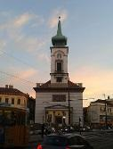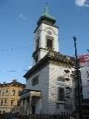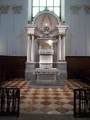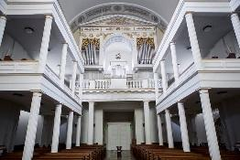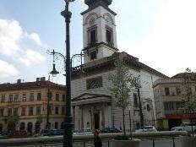Kálvin téri református templom, Budapest
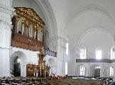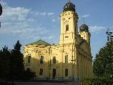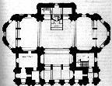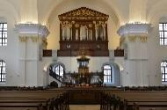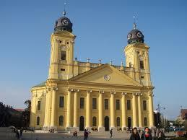Református Nagytemplom, Debrecen
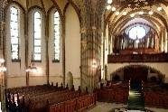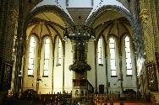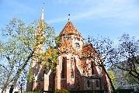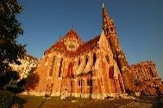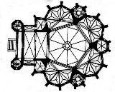Szilágyi Dezső téri református templom, Budapest
5’ | Párkeresés  Célja: kapcsolatok teremtése, ellenőrzés. | A gyerekek útra kelnek és megkeresik a képrészletük párját, melyeket összeillesztve megkapják a teljes képet.  Ezután megbeszélik, hogy ki melyik síkidomot találta meg a saját képrészletén, a kép összerakása után találtak-e újabb szimmetrikus alakzatot, vagy olyat, ami nem szerepel a feladatlapon. | Koordinálja a feladat lebonyolítását. Támogatja, segíti a tevékenységet, ha szükséges. Ellenőrzi a gyerekek munkavégzését. | Páros munka | Füzet, ceruza | A gyerekek a füzetükkel és a képrészletükkel indulnak útnak, és ha megtalálták a párjukat, akkor egy szabadon választott helyre leülnek.
5’ | Részellenőrzés  Célja: a gyerekek munkájának ellenőrzése, a képrészleteken található templomok megnevezése, ezáltal a református egyházhoz kapcsolódó ismereteik bővítése. | A gyerekek páronként felteszik a táblára a képeket az általuk választott templom neve mellé.  Elmondják, hogy milyen sokszögeket találtak a képen. | Felrakja a táblára az előre elkészített feliratokat. Koordinálja a képek elhelyezését. | Egyéni | 5. sz. segédanyag a képrészleteken látható templomok nevei,  tábla, gyurmaragasztó. | Célszerű az órát tartó tanárnak előzetesen megismerkedni a segédanyagok segítségével az órán szóba kerülő templomokkal.
6’ | Jutalomjáték  Célja: az előző feladat során használt templomok fő tulajdonságainak megismerése, a vizuális kultúra tantárgy tanulása során megszerzett ismeretek aktiválása. Tudományközi kapcsolat felismerése. | Mindenki elolvassa a feladványt, és akinek van ötlete a helyes válaszra, kézfeltartással jelzi; ha tudja, indokolja is meg, miért azt választotta. | Irányítja a tevékenységet, ha kell, segít a helyes megoldás megtalálásában. | Egyéni | Interaktív tábla  A 6. sz. segédanyagban találhatóak a csoportok és a hozzákapcsolódó meghatározások, képrészletek. | Learningapps:  csoportba rendezés  Ezt a feladatot a táblán az előző részben kialakított csoportosítás folytatásaként is megvalósíthatjuk.  Ebben az esetben a 6. sz. segédanyagot nagyobb méretben kell előzetesen kinyomtatni.
4’ | Rendszerezés  Célja: a tanult szimmetriák összefüggéseinek rögzítése, összegzése. | A tanulók figyelemmel kísérik a tanár prezentációját.  Ezután beragasztják a füzetbe a kiosztott összefoglaló ábrát. | Magyaráz, szemléltet. | Frontális | 7. sz. segédanyag PPT-bemutató  8. sz. segédanyag halmazábra nyomtatható formában. | A táblán is prezentálhatunk, csak akkor nagyobb síkidomokat kell nyomtatni.
6' | A tanulók munkájának értékelése  Célja: önértékelés fejlesztése.  Értékelési szempontok:  Melyik feladattípusban voltam a legjobb?  Melyik munkaformában tudtam a leghatékonyabban dolgozni?  Jól éreztem magam a csoportban?  A tudásomhoz mérten gyorsan és jól végeztem el a feladatot?  A csoportmunka során fontosnak éreztem a saját feladatomat? | Az értékelési szempontokat minden gyerek külön kérdőíven megkapja, válaszol, és aki szeretné, megosztja véleményét a többiekkel szóban is. | Irányítja, támogatja a tevékenységet. | Egyéni | 9. sz. segédanyag tanulói kérdőív, amely az értékelési szempontokat tartalmazza. | Azoknak a gyerekeknek a kérdőívét, akikre nem került sor vagy nem szerették volna megosztani gondolataikat, az óra után is kiértékelhetjük.
3’ | Kiterjesztés  Célja: elmélyítést segítő feladatok kijelölése. | Figyelmesen hallgatják a megvalósítandó házi feladat magyarázatát. | Magyaráz. | Frontális | Nincs | Közeli református templom meglátogatása és élménybeszámoló készítése, a felismerhető szimmetriák bemutatása.

